Уважаемые руководители детских садов.
В связи с новым обновлением базы данных «Метрополитена» и внесением полных и подробных данных воспитанников детских садов, которым в этом 2018-2019 учебном году исполнится 7 лет, желающих приобрести единый проездной билет (напоминаю стоимость единой проездной карточки составляет 515 руб. в месяц), с этого года базу данных «Метрополитена» необходимо заполнить самостоятельно, сформировать выходной файл и направить его по e-mail bd_transport@nevarono.spb.ru Шабуниной Наталье Ивановне, районному куратору базы метрополитена (в письме в «Теме» необходимо указать номер детского сада).
Информация по заполнению.
Программу и подробную инструкцию Метрополитена по работе с базой данных (папка ГБДОУ) можно скачать по ссылке: ftp://ftp.nevarono.spb.ru/AIS/BD_transport/
От себя хочу предложить пошаговую инструкцию по работе с базой:
- Скачать базу по вышеуказанной ссылке.
- Разархивировать. Вы увидите 5 файлов и Инструкцию по заполнению.
- Открыть файл BD_STUD.EXE (Приложение)

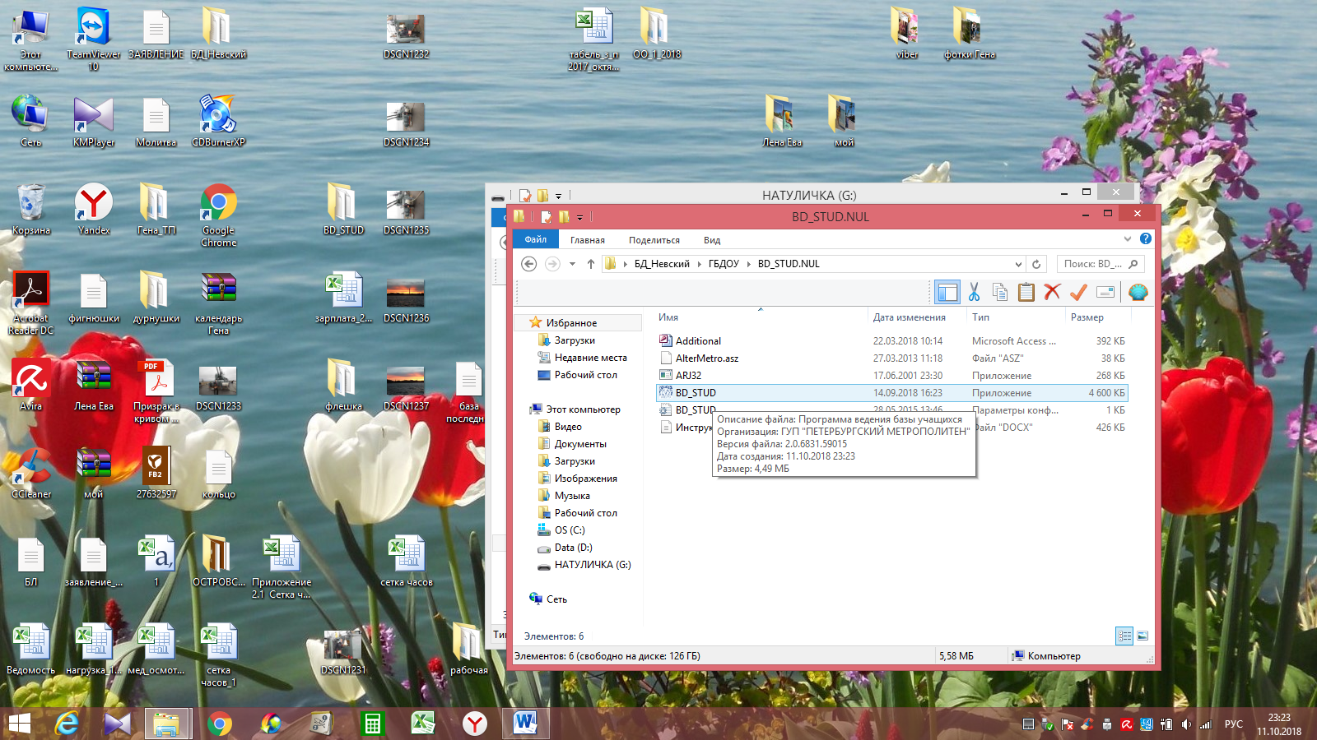

- Ввести ОГРН Вашей организации
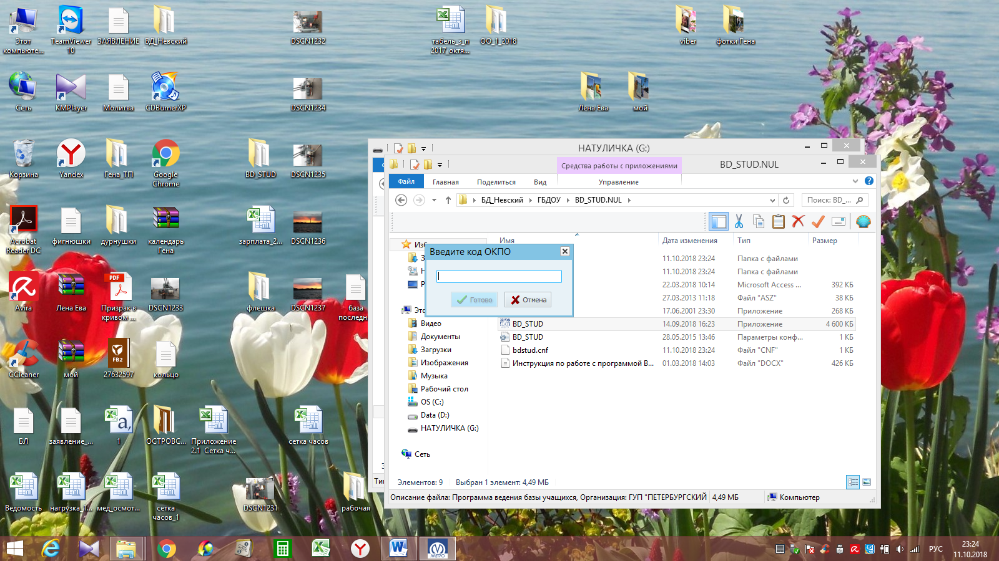
- Ввести код агенства 848 (этот код одинаковый у ВСЕХ ГБДОУ)
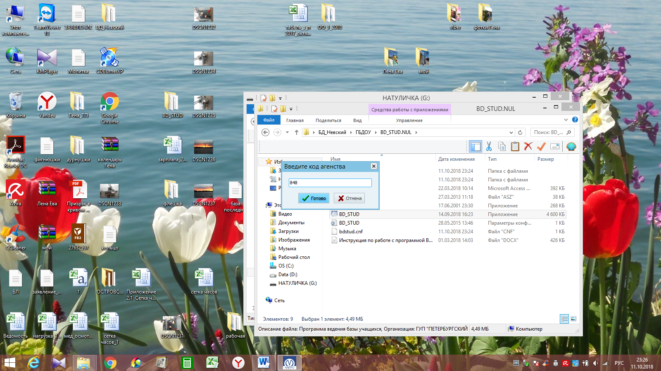
- В появившемся окне «Сжатие БД выполнялось более 30 дней назад. Рекомендуется выполнить!» Нажмите No.
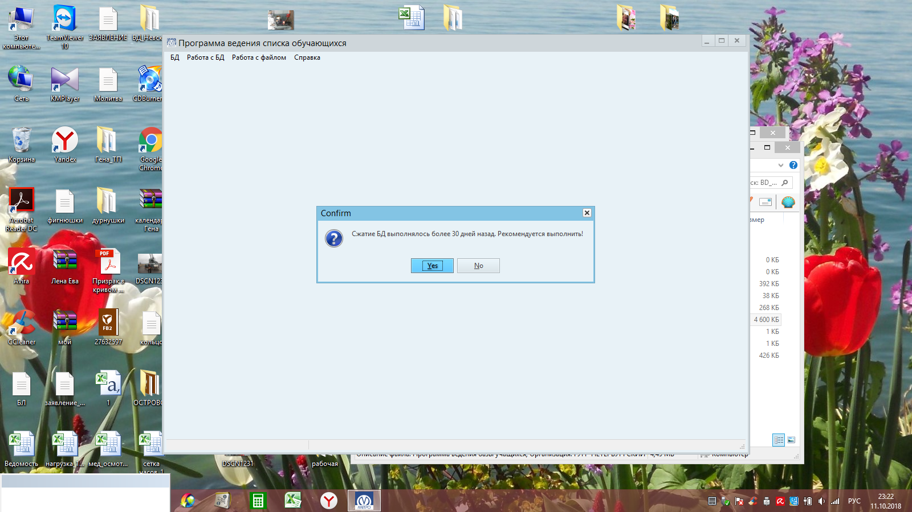

- Далее работаем с вкладкой Работа с БД – Коррекция записей.
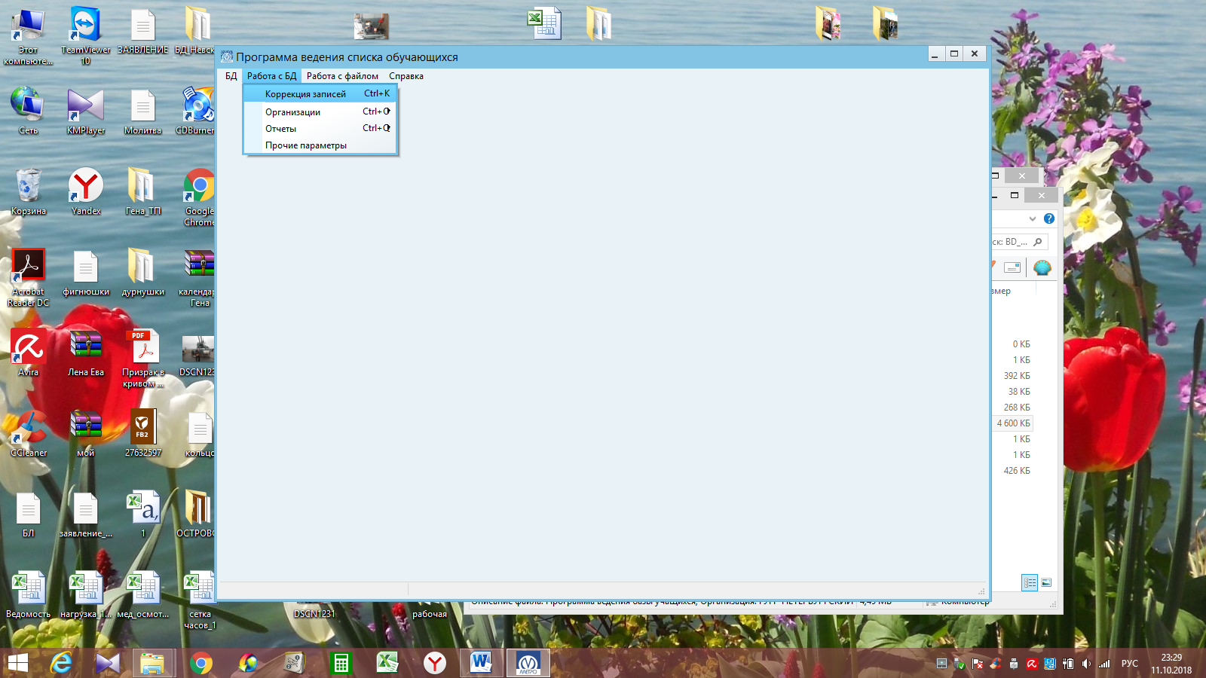
- В появившемся окне в левой части необходимо нажать Добавить. Активируется правая сторона, которую необходимо заполнить.
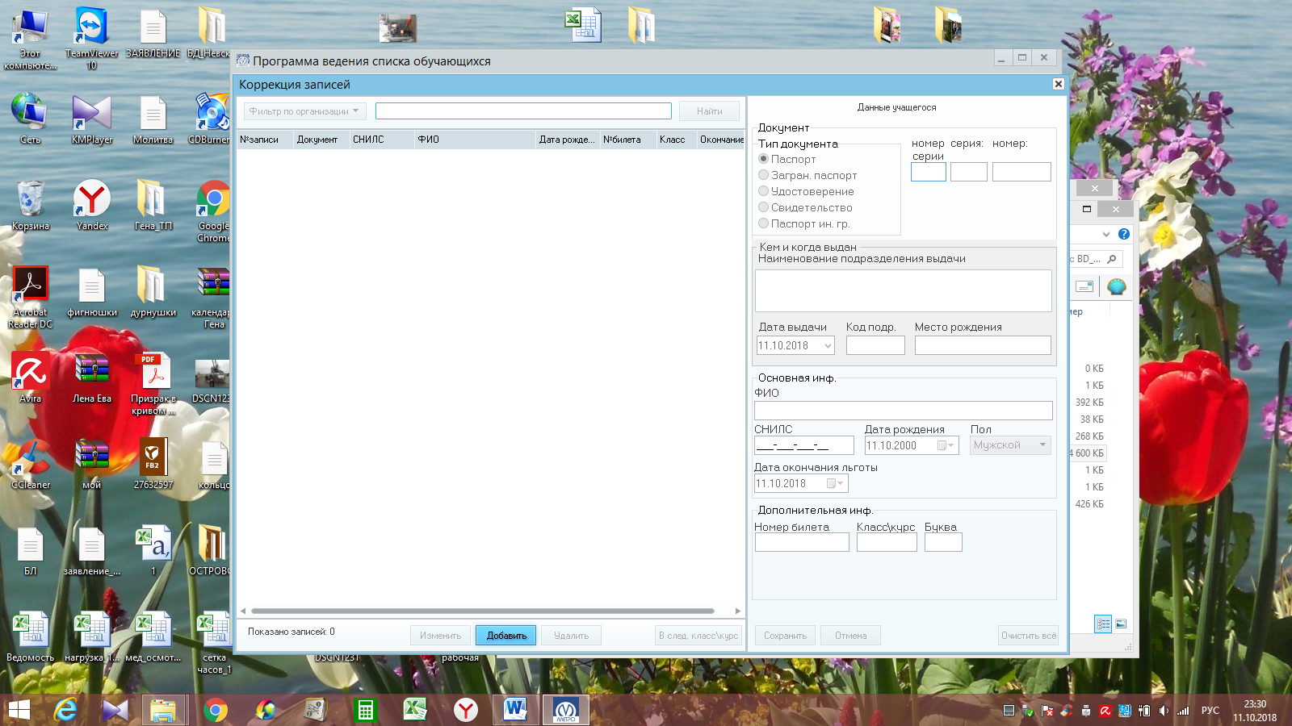
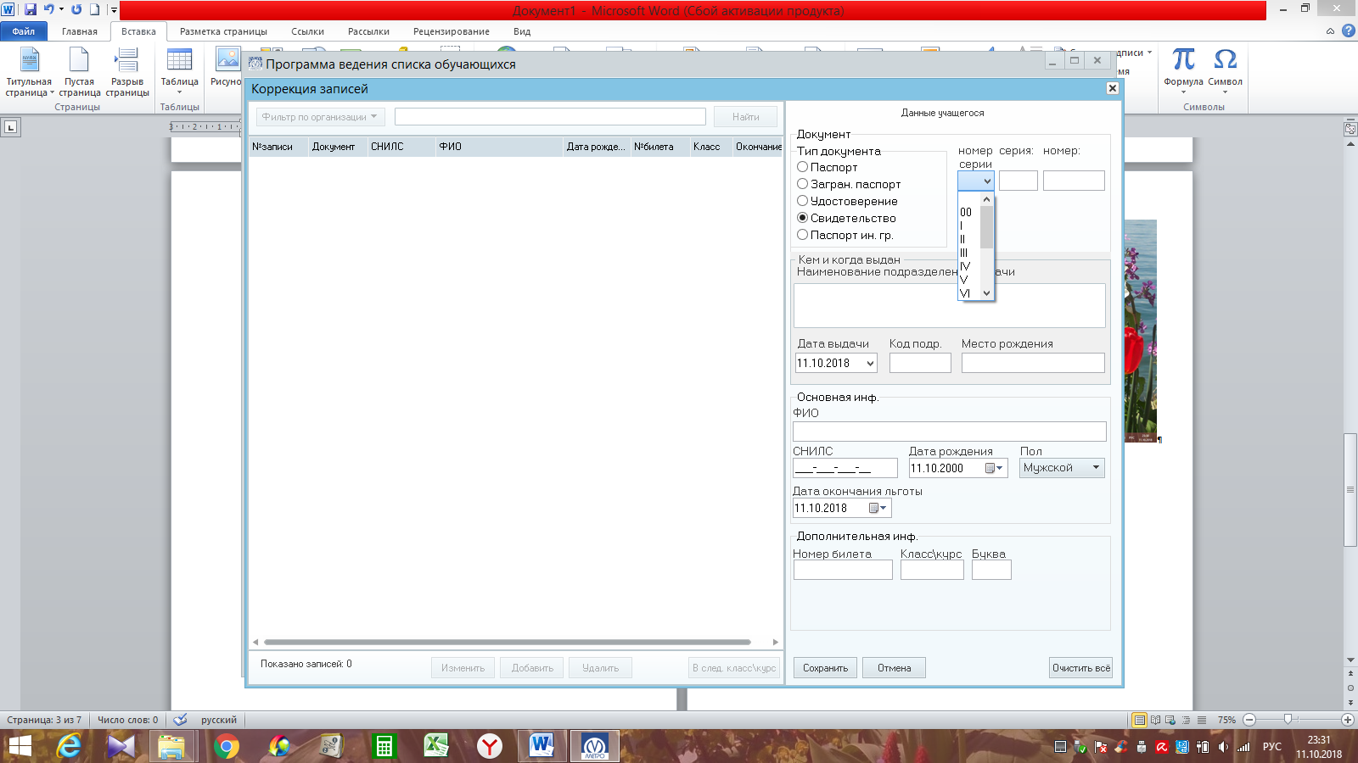
Рекомендации по заполнению:
Очень внимательно заносите данные воспитанников. Ставите точку около свидетельства, выбираете номер серии, вносите серию, номер (шестизначный), после обработки в начале появится 0. (Не пугайтесь, так должно быть). Код подразделения не заполняется (это только для паспорта). Фамилию имя отчество, заносите как в свидетельстве о рождении. (Прошу обратить особое внимание на буквы е и ё. Если в документе Семён, значит в базу вносите Семён, а не Семен, эта одна самая распространённая ошибка из-за которой родители не смогут купить карточку). Между Фамилией Именем Отчеством должен быть один пробел!!!!!! Если у воспитанника на данный момент нет СНИЛС, то в базу ничего не ставим. При покупке карточки в метрополитене СНИЛС предъявлять не нужно (пока). Дата окончания 31.08.2019, номер билета не нужно, класс 1 Д. Нажимаем «Сохранить».
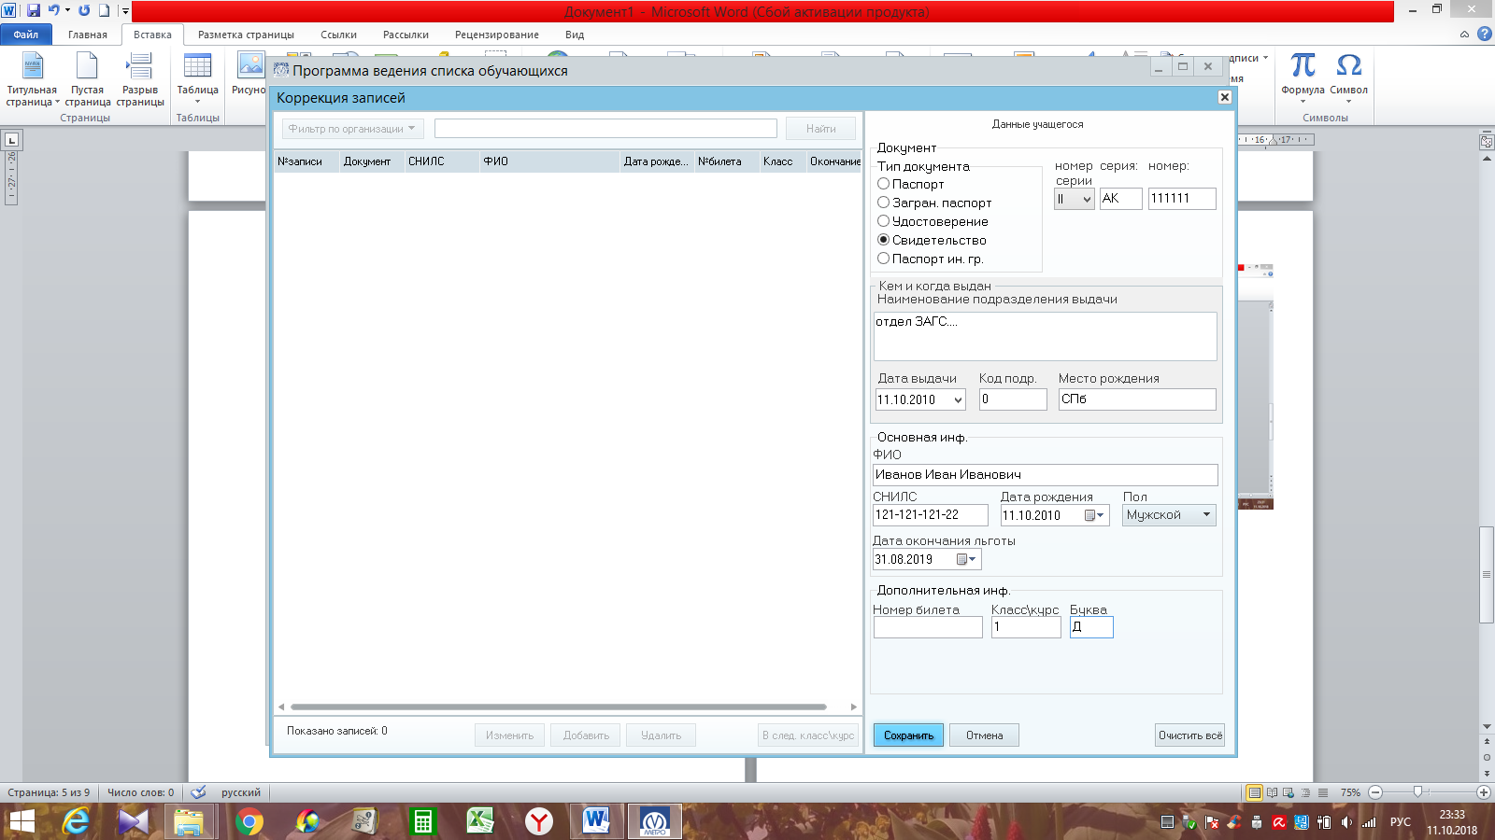

- Добавляем воспитанников столько, сколько необходимо. Закрываем диалоговое окно.
- Далее работаем с вкладкой «Работа с файлом» – «Создать с актуальными записями».
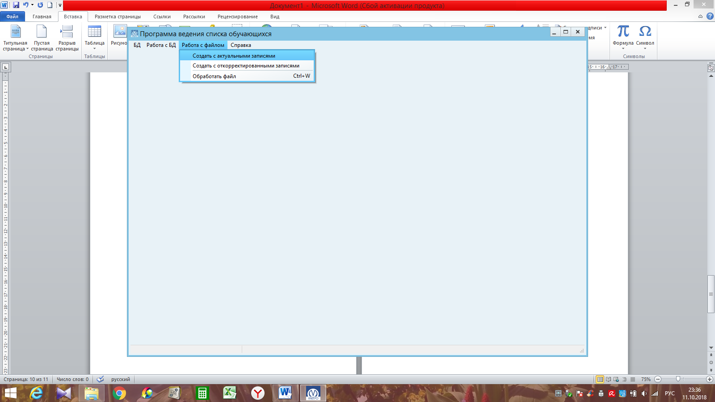

- Создать с актуальными записями - Yes
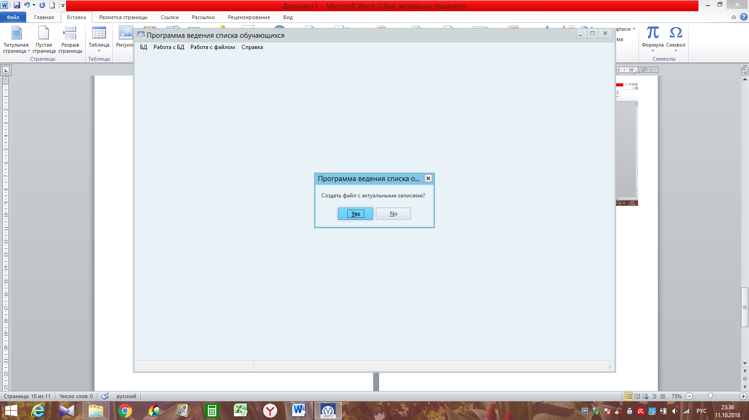

12.Желаете выгрузить файл на сменный носитель? Можете нажать No, т.к. файл автоматически сохранится в папку Exsport.
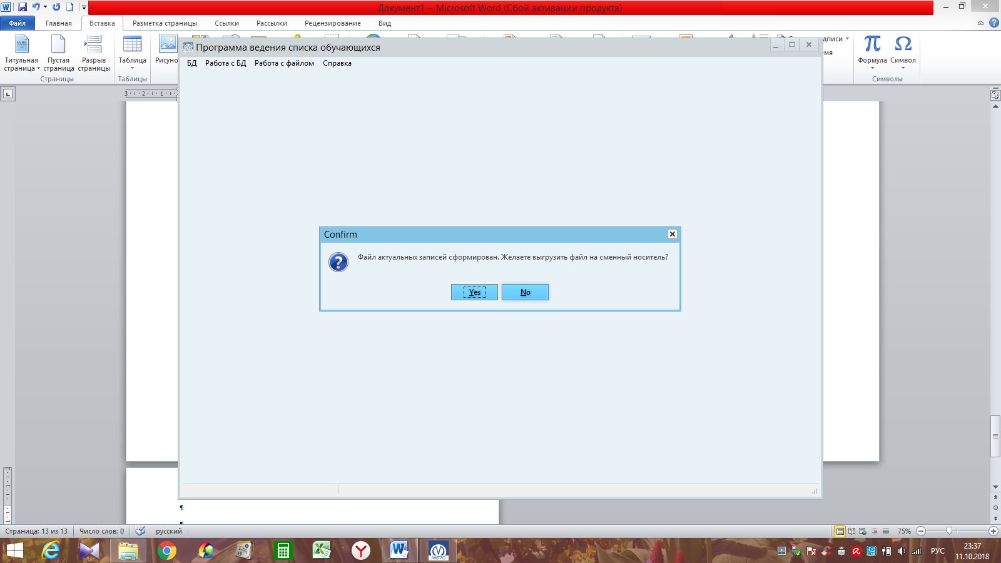
13.Папка Export находится там, где Вы сохранили шаблон базы, в которой Вы работаете.
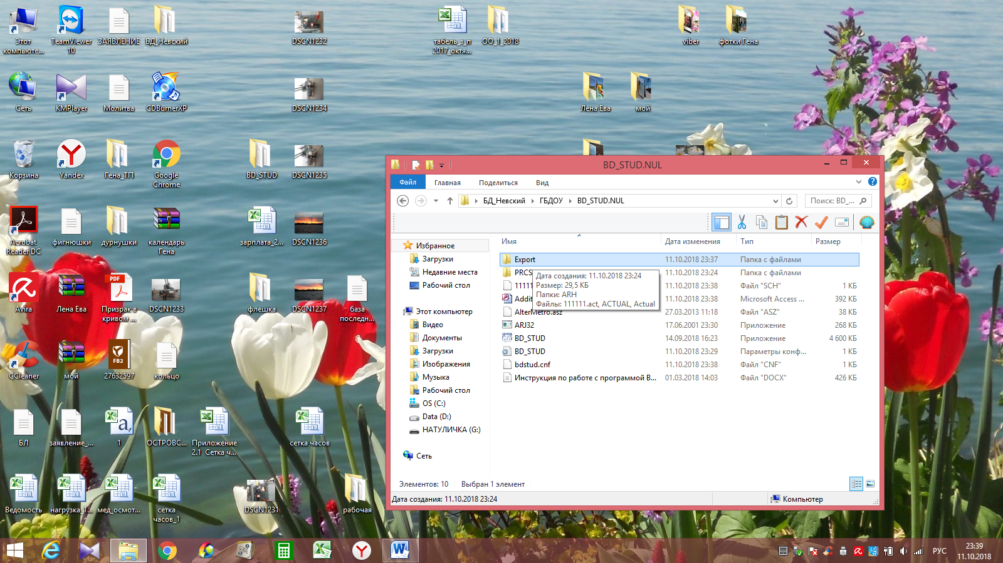

14.В папке Export находится созданный Вами файл AKTUAL.ARJ, который и необходимо прислать по e-mail bd_transport@nevarono.spb.ru
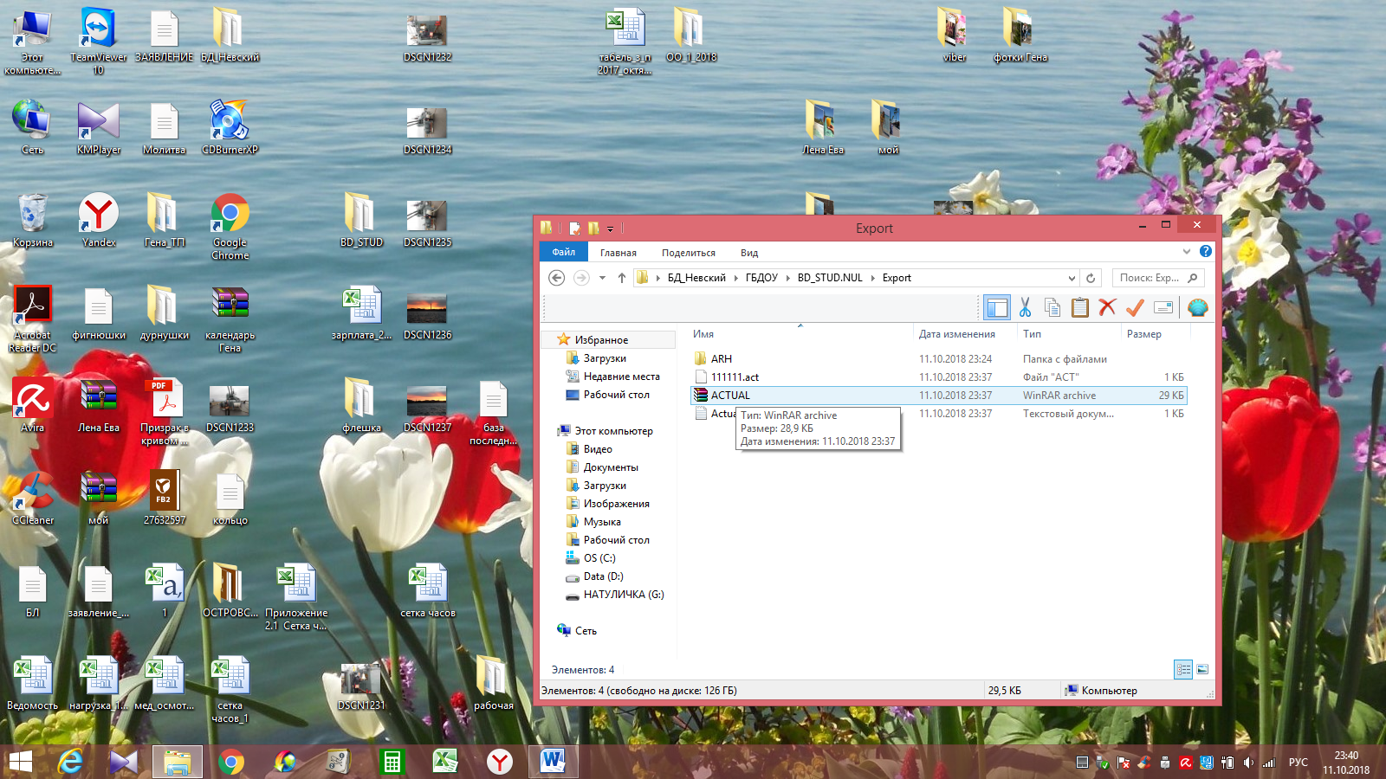

В базу метрополитена необходимо вносить воспитанников ДОУ, которым в 2018-2019 учебном году исполнится 7 лет, и которые будут приобретать единый проездной билет. (Нет никакой необходимости вносить ВСЕХ воспитанников Вашего ДОУ).
Если в Вашем ДОУ нет желающих на приобретение льготного проездного билета, то базу присылать не нужно. Если же вдруг в течении года (2018-2019) появятся желающие, то Вы можете данные на этим детей внести в базу в любой момент и прислать файл в район.
В связи с этим, советую Вам провести опрос среди родителей воспитанников (у которых дата рождения – сентябрь 2011 – август 2012 г.г.) и если таковые в Вашем учреждении имеются, то необходимо внести данные на этих детей в базу Метрополитена.
Сроки предоставления данных (AKTUAL.ARJ) на текущий месяц до 12 числа текущего месяца, на следующий месяц до 3 числа следующего месяца.
Обновления в город сдаются 2 раза в месяц. На начало месяца и в середине месяца.
Сформированный файл AKTUAL.ARJ необходимо прислать по e-mail bd_transport@nevarono.spb.ru Шабуниной Наталье Ивановне, районному куратору базы метрополитена (в письме в «Теме» необходимо указать номер детского сада).
=========================================================
В письме укажите контактную информацию ответственного за заполнение базы (ФИО и телефон)!!!!!
==========================================================

По возникшим вопросам обращаться по телефону 8-921-874-77-82 или по
e-mail bd_transport@nevarono.spb.ru Шабунина Наталья Ивановна, районный куратор базы метрополитена.

Большое СПАСИБО за понимание!!!!

